VARIATIONS D’UNE FONCTION
Tout le cours sur les variations en vidéo : https://youtu.be/i8aYSIidNlk
Tout le cours sur les fonctions affines en vidéo : https://youtu.be/n5_pRx4ozIg

Partie 1 : Fonctions croissantes et fonctions décroissantes

  - Définitions

On a représenté ci-dessous dans un repère la fonction $f$ définie par $f\left(x\right)=5x-x^{2}$.

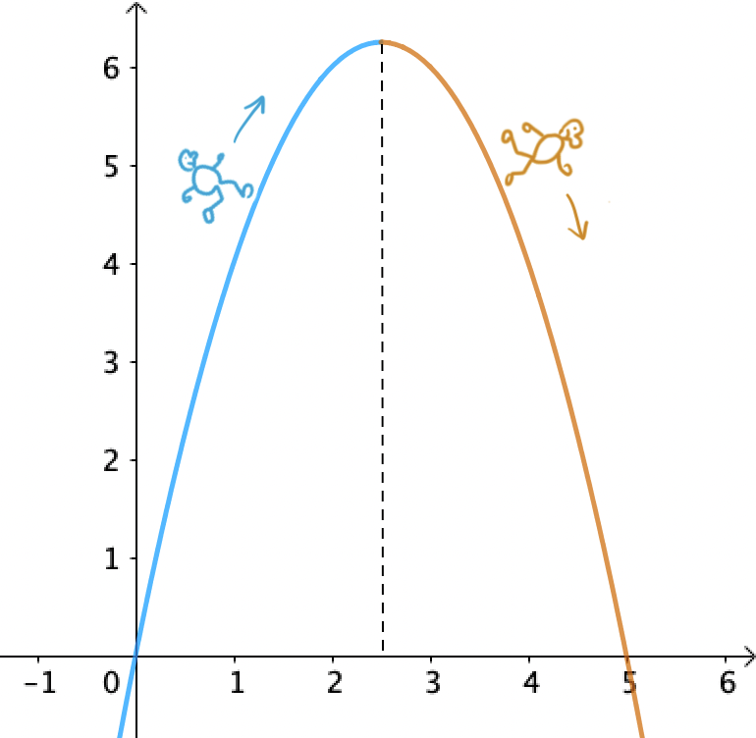
Lorsqu’on se promène sur la courbe en allant de la gauche vers la droite :
Sur l’intervalle $[2,5 ; 5]$, on descend, on dit que la fonction est décroissante.

Sur l’intervalle $[0 ; 2,5]$, on monte, on dit que la fonction est croissante.

$f$ est décroissante sur $\left[2,5 ;5\right]$ :
Si $x$ augmente ($3<4$),
alors $f(x)$ diminue ($f(3)>f(4)$).
$f$ est croissante sur $\left[0 ; 2,5\right]$ :
Si $x$ augmente ($1<2$),
alors $f(x)$augmente ($f(1)<f(2)$).

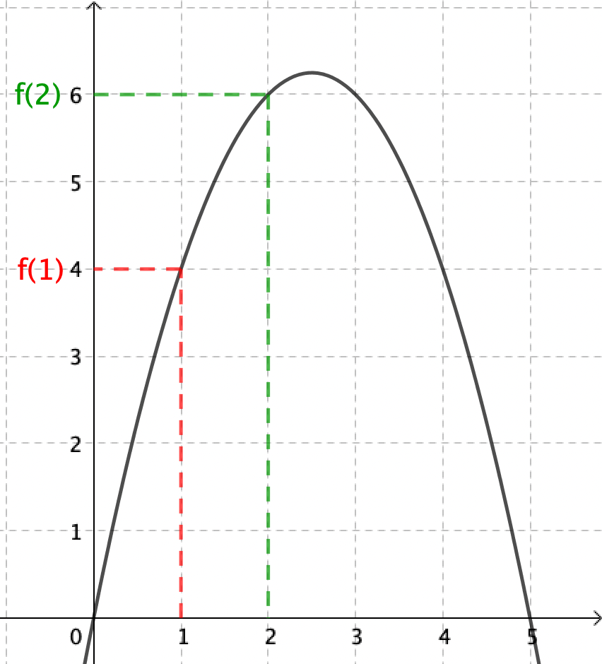
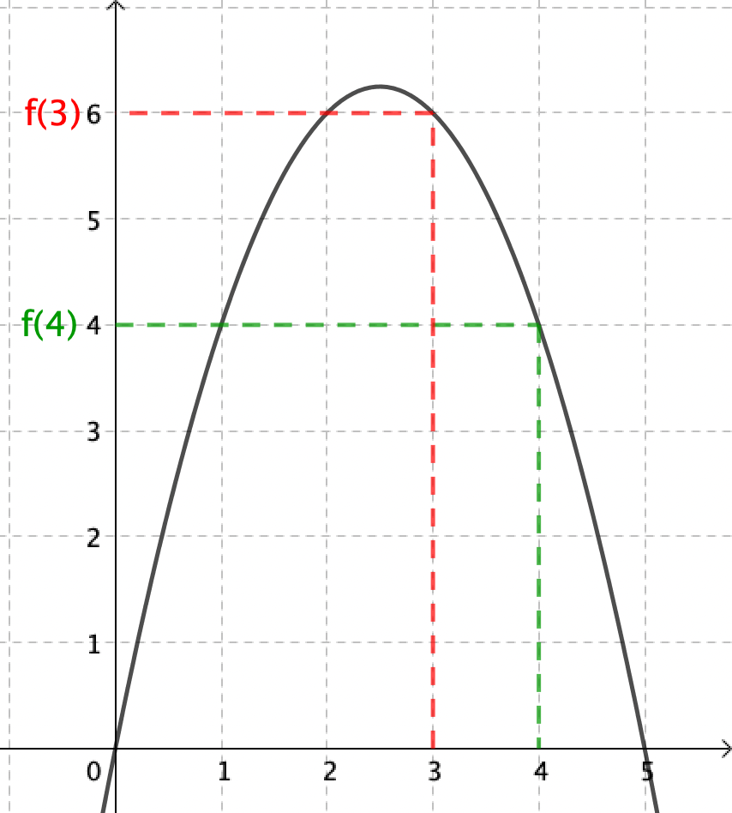

Définitions : Sur un intervalle $I$,
- une fonction $f$ est croissante, - une fonction $f$ est décroissante,
si $a<b$ alors $f\left(a\right)≤f\left(b\right)$. si $a<b$ alors $f\left(a\right)≥f\left(b\right)$.

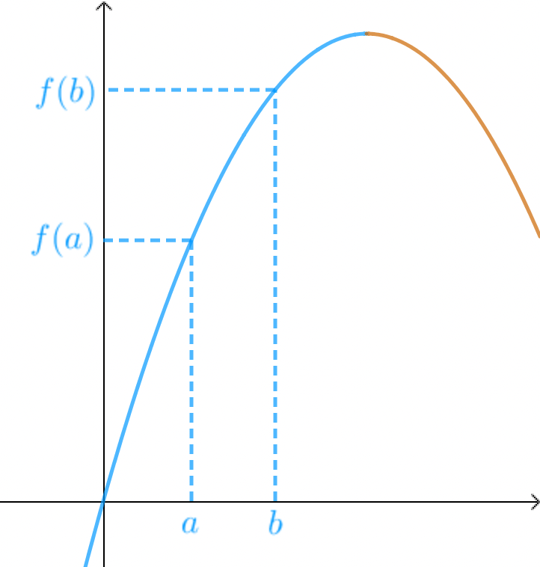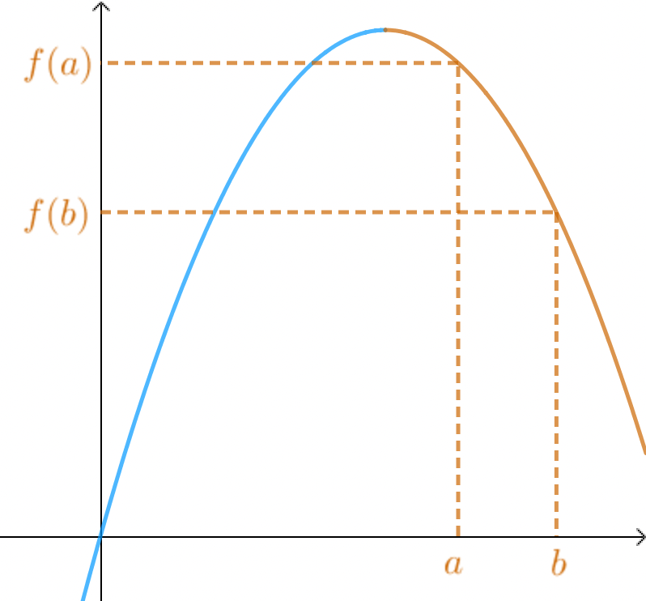

Remarques :
- Pour une fonction $f$ constante : on a toujours $f\left(a\right)=f\left(b\right)$.
- Dire que $f$ est monotone signifie que $f$ est soit croissante, soit décroissante.
- On dit qu’une fonction croissante conserve l’ordre et qu’une fonction décroissante renverse l’ordre.

Exercice : Déterminer les variations d’une fonction
Vidéo https://youtu.be/zHYaPOWi4Iw
Vidéo https://youtu.be/__KaMRG51Ts

  - Maximum et minimum

Exemple : On reprend la fonction $f$ définie dans l’exemple de la partie 1.
Sur l’intervalle $[0 ; 5]$, on a : $f\left(x\right)≤f\left(2,5\right)=6,25$.
On dit que $6,25$ est le maximum de la fonction $f$. Ce maximum est atteint en $2,5$.
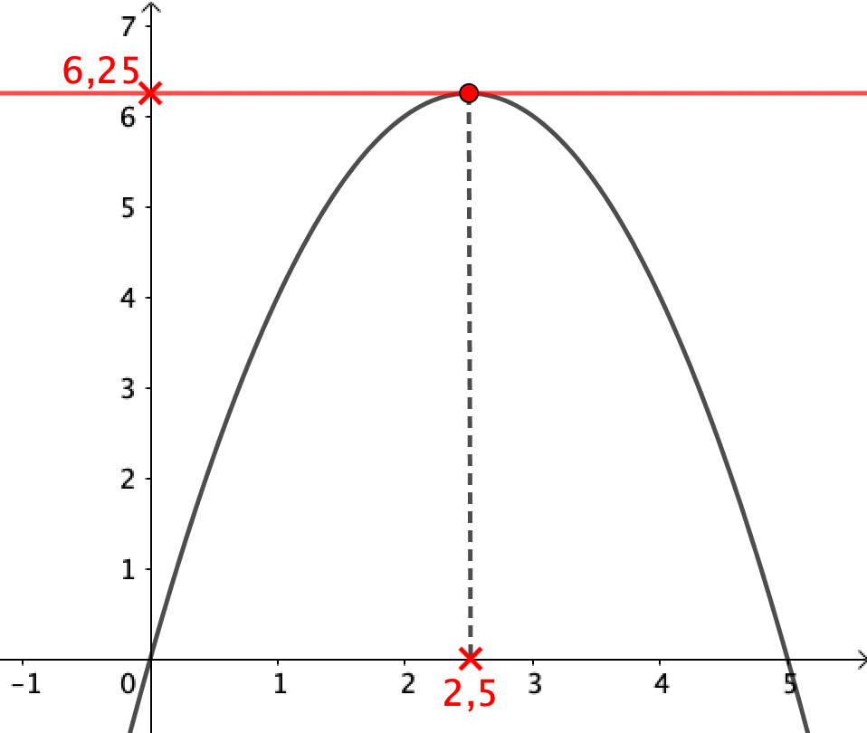

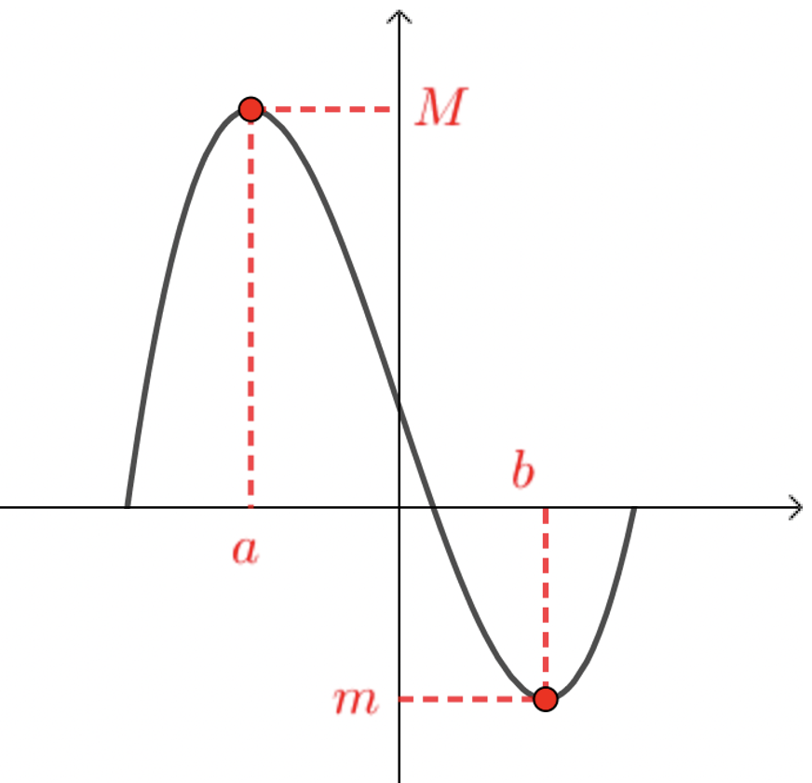
Définitions : Sur un intervalle $I$,
- une fonction $f$ admet un maximum $M$ en $a$,
si pour tout $x$, $f\left(x\right)≤f\left(a\right)=M$.
- une fonction $f$ admet un minimum $m$ en $b$,
si pour tout $x, f\left(x\right)≥f\left(b\right)=m$.

Remarque : Un minimum ou un maximum s’appelle un extremum.

TP avec Python :
Approcher un extremum par la méthode du balayage
https://www.maths-et-tiques.fr/telech/Algo_Extrem.pdf
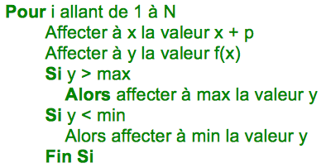

  - Tableau de variations

Un tableau de variations résume les variations d'une fonction en faisant apparaître les intervalles où elle est monotone.

Méthode : Déterminer graphiquement les variations d’une fonction et dresser le tableau de variations

Vidéo https://youtu.be/yGqqoBMq8Fw

On considère la représentation graphique la fonction $f$ :
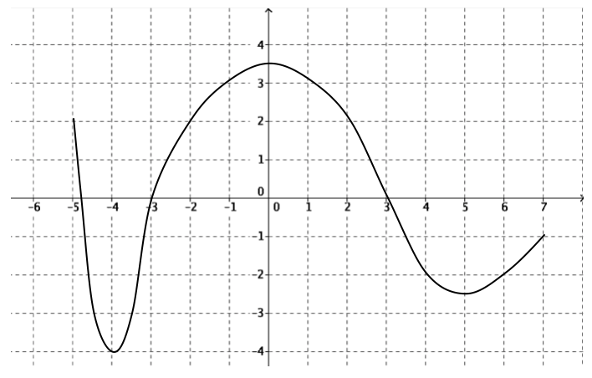
a) Sur quel intervalle la fonction $f$ est-elle définie ?
b) Donner les variations de la fonction.
c) Donner les extremums de la fonction en précisant où ils sont atteints.
d) Résumer les résultats précédents dans un tableau de variations.

Correction
a) La fonction $f$ est définie sur $[-5 ; 7]$.
b) La fonction $f$ est croissante sur les intervalles $[-4 ; 0]$ et $[5 ; 7]$. Elle est décroissante sur les intervalles $[-5 ; -4]$ et $[0 ; 5]$.
c) Le maximum de $f$ est $3,5$. Il est atteint en $x=0$.
Le minimum de $f$ est $-4$. Il est atteint en $x=-4$ .
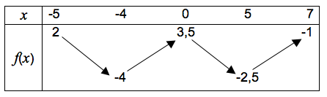
d)

Partie 2 : Cas des fonctions affines

Définitions

Définitions : Une fonction affine $f$ est définie sur $R$ par $f\left(x\right)=ax+b$, où $a$ et $b$ sont deux nombres réels.
Lorsque $b=0$, la fonction $f$ définie par $f\left(x\right)=ax$ est une fonction linéaire.

Exemples :
- Fonction affine : $f\left(x\right)=-x+6$
- Fonction linéaire : $g\left(x\right)=-$ $\frac{2}{7}$ $x$

Variations

Propriété : Soit $f$une fonction affine définie sur $R$par $f\left(x\right)=ax+b$.
Si $a>0$, alors $f$ est croissante.
Si $a<0$, alors $f$ est décroissante.
Si $a=0$, alors $f$ est constante.

Démonstration :
Soient $m$ et $p$ deux nombres réels tels que $m<p$.
$f\left(p\right)-f\left(m\right)=\left(ap+b\right)-\left(am+b\right)=a\left(p-m\right)$

On sait que $m<p$ donc $p-m>0$.
Le signe de $f\left(p\right)-f\left(m\right)$ est le même que celui de $a$.

- Si $a>0$, alors $f\left(p\right)-f\left(m\right)$> 0 soit $f\left(m\right)<f\left(p\right)$.
Donc $f$ est croissante.
- Si $a=0$, alors $f\left(p\right)-f\left(m\right)$= 0 soit $f\left(m\right)=f\left(p\right)$.
Donc $f$ est constante.
- Si $a<0$, alors $f\left(p\right)-f\left(m\right)$< 0 soit $f\left(m\right)>f\left(p\right)$.
Donc $f$ est décroissante.

Méthode : Déterminer les variations d’une fonction affine
Vidéo https://youtu.be/9x1mMKopdI0

Déterminer les variations des fonctions affines suivante :
a) $f\left(x\right)=3x+2$ b) $g\left(x\right)=7-6x$ c) $h\left(x\right)=-x$

Correction
1) $f\left(x\right)=3x+2$ $a>0$ donc $f$ est croissante.
2) $g\left(x\right)=7-6x=-6x+7$ $a<0$ donc $g$ est décroissante.
3) $h\left(x\right)=-x=-1x$ $a<0$ donc $h$ est décroissante.

Représentation graphique

Propriétés :
- Une fonction affine est représentée par une droite.
- Une fonction linéaire est représentée par une droite passant par l’origine du repère.

Soit la fonction affine $f$ définie par $f(x)=ax+b$.
$a$ s’appelle le coefficient directeur
$b$ s’appelle l’ordonnée à l’origine.

Méthode : Déterminer graphiquement une fonction affine

Vidéo https://youtu.be/OnnrfqztpTY
Vidéo https://youtu.be/fq2sXpbdJQg
Vidéo https://youtu.be/q68CLk2CNik

Déterminer graphiquement l’expression des fonctions $f$ et $g$ représentées respectivement par les droites (d) et (d’).
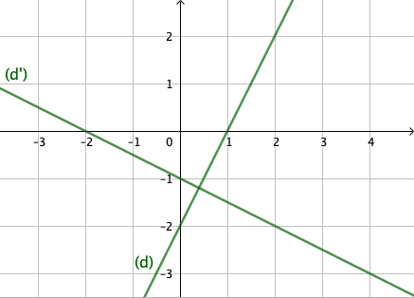
Correction

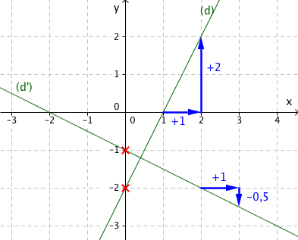

Ce nombre s’appelle le coefficient directeur.
Si on avance de 1 : on monte de $2$.

Ce nombre s’appelle l’ordonnée à l’origine.
$-2$ se lit sur l’axe des ordonnées.

Pour (d) : Le coefficient directeur est $2$
L’ordonnée à l’origine est $-2$
L’expression de la fonction $f$ est : $f\left(x\right)=2x-2$

Pour (d’) : Le coefficient directeur est $-0,5$
L’ordonnée à l’origine est $-1$
L’expression de la fonction $g$ est : $g\left(x\right)=-0,5x-1$

Propriété des accroissements : Soit la fonction affine $f$ définie sur $R$ par $f\left(x\right)=ax+b$ et deux nombres réels distincts $m$ et $n.$
Alors : $a=$ $\frac{f(m)-f(n)}{m-n}$

Démonstration :
$f\left(m\right)-f\left(n\right)=\left(am+b\right)-\left(an+b\right)=am+b-an-b=am-an=a(m-n)$
Comme $m≠n$, et on a : $a=$ $\frac{f(m)-f(n)}{m-n}$.

Remarque : Dans le calcul de $a,$inverser $m$ et$n$ n’a pas d’importance.
En effet : $\frac{f(m)-f(n)}{m-n}$ $=$ $\frac{f(n)-f(m)}{n-m}$

Méthode : Déterminer l’expression d’une fonction affine

Vidéo https://youtu.be/ssA9Sa3yksM
Vidéo https://youtu.be/0jX7iPWCWI4
Déterminer par calcul une expression de la fonction $f$ telle que :
$f(-2)=4$ et $f(3)=1$.

Correction
$f$ est une fonction affine, donc elle s’écrit sous la forme : $f\left(x\right)=ax+b$.

- Calcul de $a$ :
On a $f(-2)=4$ et $f(3)=1$, donc d’après la propriété des accroissements :
$a$ $=$ $\frac{f(3)-f(-2)}{3-(-2)}$
$=$ $\frac{1-4}{3-\left(-2\right)}$
$=$ – $\frac{3}{5}$
Donc : $f\left(x\right)=$ – $\frac{3}{5}$ $x+b$.

- Calcul de b :
On a par exemple : $f(3)=1$, donc :
– $\frac{3}{5}$ $×3+b=1$
– $\frac{9}{5}+b=1$
$$b=1+\frac{9}{5}$$
$$b=\frac{5}{5}+\frac{9}{5}$$
$b=$ $\frac{14}{5}$

- D’où : $f\left(x\right)=$ – $\frac{3}{5}$ $x+$ $\frac{14}{5}$.

Partie 3 : Cas des fonctions de référence

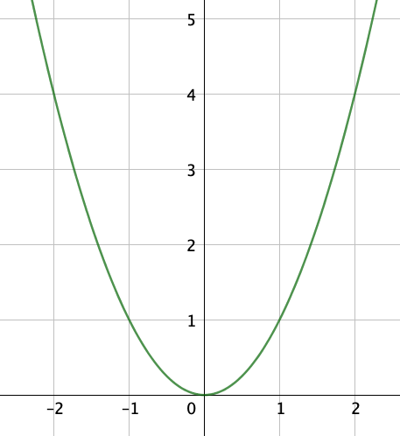
Variations de la fonction carré

Vidéo https://youtu.be/B3mM6LYdsF8

Propriété :
La fonction carré est décroissante sur l’intervalle $\left]-∞ ;0\right]$ et croissante sur l’intervalle $\left[0 ; +∞\right[$.

Démonstration au programme :

Vidéo https://youtu.be/gu2QnY8_9xk

On pose : $f\left(x\right)=x^{2}$.
- Soit $a$et $b$ deux nombres réels quelconques positifs tels que $a<b$.
$$f\left(b\right)-f\left(a\right)=b^{2}-a^{2}=\left(b-a\right)\left(b+a\right)$$
Or $b-a>0$, $a≥0$ et $b≥0$ donc $f\left(b\right)-f\left(a\right)≥0$ ce qui prouve que $f$ est croissante sur l’intervalle $\left[0 ; +∞\right[$.
- La décroissance sur l’intervalle $\left]-∞ ;0\right]$ est prouvée de manière analogue en choisissant $a$et $b$deux nombres réels quelconques négatifs tels que $a<b$.

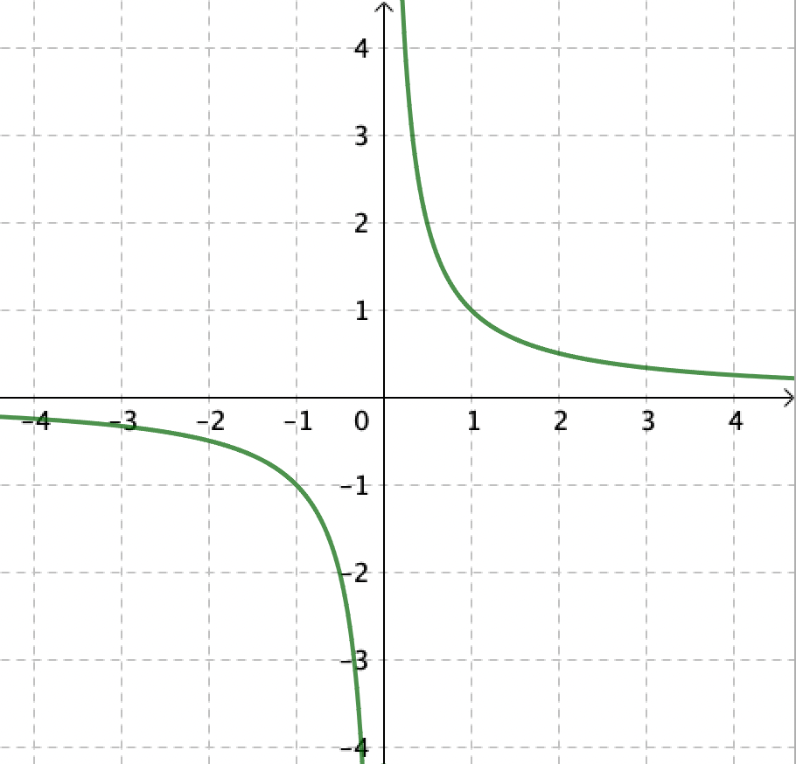

Variations de la fonction inverse

Vidéo https://youtu.be/Vl2rlbFF22Y

Propriété :
La fonction inverse est décroissante sur l’intervalle $\left]-∞ ;0\right[$ et décroissante sur l’intervalle $\left]0 ;+∞\right[$.

Démonstration au programme :

Vidéo https://youtu.be/cZYWnLA30q0

On pose : $f\left(x\right)=$ $\frac{1}{x}$.
- Soit $a$ et $b$ deux nombres réels strictement positifs avec $a<b$.
$f\left(b\right)-f\left(a\right)=$ $\frac{1}{b}$ – $\frac{1}{a}$ = $\frac{a-b}{ab}$
Or $a>0$, $b >0$ et $a-b<0$. Donc $f\left(b\right)-f\left(a\right)≤0$.
f est ainsi décroissante sur l’intervalle $\left]0 ;+∞\right[$.
- La décroissance sur l’intervalle $\left]-∞ ;0\right[$ est prouvée de manière analogue.

Propriété : Si $a$ et $b$ sont deux nombres réels de même signe, on a alors :
$$a<b est équivalent à \frac{1}{a}>\frac{1}{b}$$

En effet, la fonction inverse étant décroissante, l’ordre est renversé.
Méthode : Résoudre une inéquation avec la fonction inverse

Vidéo https://youtu.be/7K0171Zj5Rw

Résoudre l’inéquation suivante pour tout $x$ strictement positif :
$$\frac{4}{x}+2<5$$

Correction
← On divise de part et d’autre par 4.

← On applique la propriété donnée plus haut.
$$\frac{4}{x}+2<5$$
$$\frac{4}{x}<5-2$$
$$\frac{4}{x}<3$$
$$\frac{1}{x}<\frac{3}{4}$$
$$\frac{x}{1}>\frac{4}{3}$$
$$x>\frac{4}{3}$$
$$S=\left] \frac{4}{3} ; +∞\right[$$

Variations de la fonction racine carrée

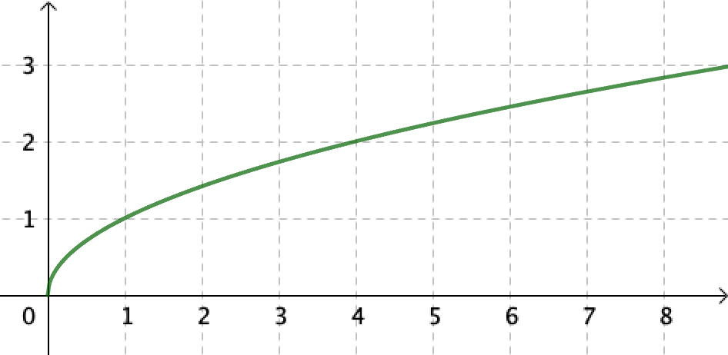
Vidéo https://youtu.be/qJ-Iiz8TvZ4

Propriété : La fonction racine carrée est strictement croissante sur l’intervalle $\left[0 ; +∞\right[$.

Démonstration au programme :

Vidéo https://youtu.be/1EUTIClDac4

On pose : $f\left(x\right)=\sqrt{x}$.
Soit $a$ et $b$ deux nombres réels positifs tels que $a<b$.
$f\left(b\right)-f\left(a\right)=\sqrt{b}-\sqrt{a}=$ $\frac{\left(\sqrt{b}-\sqrt{a}\right)\left(\sqrt{b}+\sqrt{a}\right)}{\sqrt{b}+\sqrt{a}}$ = $\frac{{\sqrt{b}}^{2}-{\sqrt{a}}^{2}}{\sqrt{b}+\sqrt{a}}$ = $\frac{b-a}{\sqrt{b}+\sqrt{a}}$.
Or $\sqrt{b}+\sqrt{a}$ $> 0$ et $b-a>0$. Donc $f\left(b\right)-f\left(a\right)>0$
Donc $f\left(a\right)<f\left(b\right)$.
Ce qui prouve que f est croissante sur l’intervalle $\left[0 ; +∞\right[$.

Propriété : Si $a$ et $b$ sont deux nombres réels positifs, on a alors :
$$a<b est équivalent à \sqrt{a}<\sqrt{b}$$

En effet, la fonction racine carrée étant croissante, l’ordre est conservé.

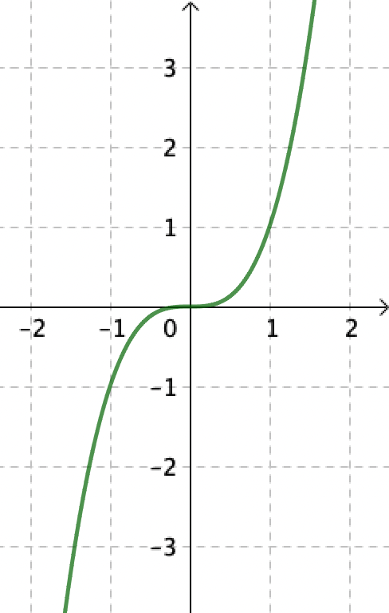
Variations de la fonction cube

Vidéo https://youtu.be/PRSDu_PgCZA

Propriété : La fonction cube est strictement croissante sur ℝ.

Propriété : $a<b est équivalent à a^{3}<b^{3}$

En effet, la fonction cube étant croissante, l’ordre est
conservé.

Méthode : Ordonner des nombres avec la fonction cube

Vidéo https://youtu.be/8h8uAq0wH1A

Sans calculatrice, ranger les nombres suivants dans l’ordre croissant :
$$\frac{1}{8} 4^{3} -5^{3} {\left(\frac{2}{3}\right)}^{3} -\frac{1}{8}$$

Correction
On a :
$$\frac{1}{8}=\frac{1}{2^{3}}=\frac{1^{3}}{2^{3}}={\left(\frac{1}{2}\right)}^{3} -5^{3}=(-{5)}^{3} -\frac{1}{8}={\left(-\frac{1}{2}\right)}^{3}$$

La fonction cube conserve l’ordre.
Donc, pour ranger dans l’ordre croissant les nombres :
$${\left(\frac{1}{2}\right)}^{3} 4^{3} (-{5)}^{3} {\left(\frac{2}{3}\right)}^{3} {\left(-\frac{1}{2}\right)}^{3}$$
il suffit de ranger dans l’ordre croissant ces nombres sans l’exposant 3.
Soit, à ranger :
$$\frac{1}{2} 4 -5 \frac{2}{3} -\frac{1}{2}$$
Or :
$$-5<-\frac{1}{2}<\frac{1}{2}<\frac{2}{3}<4$$

Donc :
$${\left(-5\right)}^{3}<{\left(-\frac{1}{2}\right)}^{3}<{\left(\frac{1}{2}\right)}^{3}<{\left(\frac{2}{3}\right)}^{3}<4^{3}$$
Soit :
$$-5^{3}<-\frac{1}{8}<\frac{1}{8}<{\left(\frac{2}{3}\right)}^{3}<4^{3}$$

Hors du cadre de la classe, aucune reproduction, même partielle, autres que celles prévues à l'article L 122-5 du code de la propriété intellectuelle, ne peut être faite de ce site sans l'autorisation expresse de l'auteur.
www.maths-et-tiques.fr/index.php/mentions-legales

